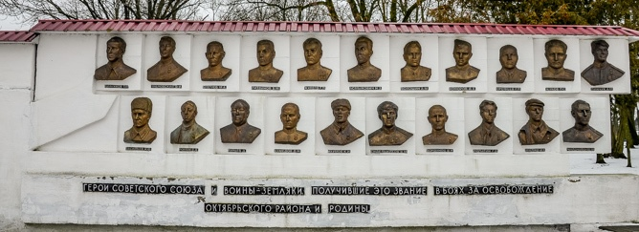  Герои Советского Союза и воины, получившие это звание за освобождение Октябрьского района.  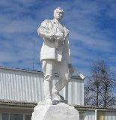  Памятник Герою Советского Союза Т.П. Бумажкову —  организатору одного из первых партизанских отрядов на территории Беларуси.  Братские могилы  Захоронено 420 человек, погибших в июне 1944г. при освобождении района от немецко-фашистких захватчиков.  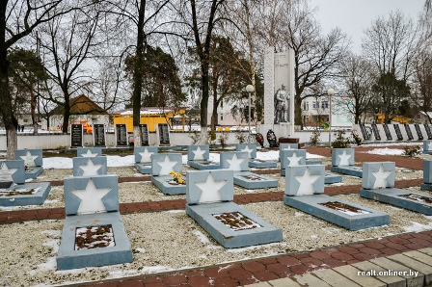  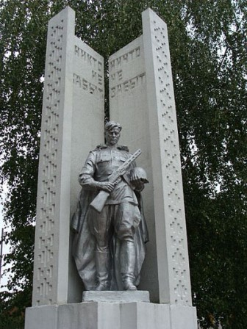  На братских могилах установлен  памятник – скульптура воина. |  | Достопримечательности г.п.Октябрьский  В г.п.Октябрьский расположено несколько захоронений жертв Великой Отечественной войны, памятных досок и названы некоторые улицы в честь героев-освободителей района от фашистских захватчиков.  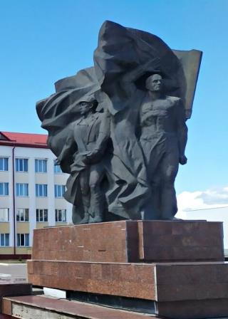  Монумент “Защитникам отечества”  На братской могиле установлен памятник с изображением скорбящей женщины.  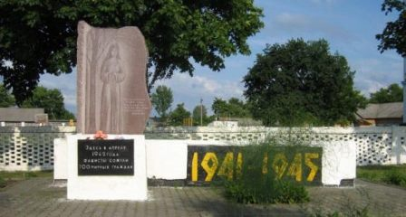  Памятник по улице Советской, установленный на братской могиле, в которой захоронены останки 700 жителей, которых 2 апреля 1942 года во время карательной операции расстреляли, а затем сожгли каратели. |  | Маршрут  выходного дня  " По местам памяти героев"  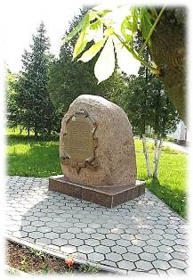  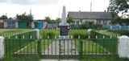  Памятник по улице Гастелло, установленный на братской могиле, в которой захоронены останки 456 жителей бывшей д. Карпиловка, которых 2 апреля 1942 года во время карательной операции расстреляли, а затем сожгли каратели.

